**南京航空航天大学**

**数据结构课程设计报告**

|  |  |
| --- | --- |
| 学生姓名 |  |
| 学 号 |  |
| 学 院 | 计算机科学与技术学院 |
| 专 业 |  |
| 班 级 |  |
| 指导教师 |  |

二〇一八年一月

**目 录**

一、 XXXXXXXX 4

1.1 题目简介 4

1.2数据结构 4

1.3 算设法计思想 5

1.4测试数据和结果 7

1.5算法时间复杂度 9

1.6源代码 10

二、 XXXXXXXX 24

2.1 题目简介 24

2.2 数据结构 25

2.3 算法设计思想 25

2.4测试数据和结果 25

2.5算法时间复杂度 27

2.6源代码 27

三、 XXXXXXXX 33

3.1 题目简介 33

3.2 数据结构 33

3.3 算法设计思想 33

3.4测试数据和结果 34

3.5算法时间复杂度 35

3.6源代码 36

四、 XXXXXXXX 49

4.1 题目简介 49

4.2 数据结构 49

4.3 算法设计思想 50

4.4测试数据和结果 50

4.56算法时间复杂度 51

4.6源代码 51

五、XXXXXXXX 58

5.1 题目简介 58

5.2 数据结构 58

5.3 算法设计思想 58

5.4测试数据和结果 59

5.5算法时间复杂度 60

5.6源代码 60

六、 XXXXXXXX 68

6.1 题目简介 68

6.2 数据结构 68

6.3 算法设计思想 68

6.4测试数据和结果 70

6.5算法时间复杂度 70

6.6源代码 71

七、XXXXXXXX 85

7.1 题目简介 85

7.2 数据结构 85

7.3 算法设计思想 85

7.4测试数据和结果 86

7.5算法时间复杂度 86

7.6源代码 87

八、 XXXXXXXX 97

8.1 题目简介 97

8.2 数据结构 97

8.3 算法设计思想 97

8.4测试数据和结果 98

8.5算法时间复杂度 109

8.6源代码 109

九、 XXXXXXXX 115

9.1 题目简介 115

9.2 数据结构 115

9.3 算法设计思想 115

9.4测试数据和结果 116

9.5算法时间复杂度 117

9.6源代码 117

十、 课程设计总结 118

10.1 完成情况（代码行数） 118

10.2 心得体会 118

# 九、迷宫问题

9.1 题目简介

11、迷宫问题 (选做)（栈，深度搜索，广度搜索）

[问题描述]

利用栈操作实现迷宫问题求解。

[基本要求]

（1）随机生成模拟迷宫地图，不少于10行10列，存在文件中。

（2）动态显示每一步的结果 。

（3）可在此基础上有改进方法。

9.2 数据结构

使用栈操作，与深度搜索相结合

typedef int AdjMatrix[MAX_VERTEX_NUM][MAX_VERTEX_NUM];

typedef struct {

AdjMatrix arcs; //邻接矩阵

int rows; //行

int columns; //列

}Labyrinth; //定义迷宫

void Show(Labyrinth L);

typedef struct{

int x;

int y;

}location;

typedef struct{

int ord; //路径标号

location seat; //坐标位置

int di; //走向下一块方向

}SELemType;

typedef struct{

SELemType *base;

SELemType *top;

int stacksize;

}SqStack;

9.3 算法设计思想

本题有2种方法解决，栈与递归

栈：

将迷宫转化为一个int型矩阵，若有障碍则设为1，没有障碍设为0

在搜索过程中的某一时刻所在图中某个方块位置”，则求迷宫中一条路径的算法的基本思想是：

若当前位置“可通”，则纳入“当前路径”，并继续朝“下一位置”探索，即切换“下一位置”为“当前位置”，如此重复直至到达出口；

若当前位置“不可通”，则应顺着“来向”退回到“前一通道块”，然后朝着除“来向”之外的其他方向继续探索；

若该通道块的四周4个方块均“不可通”，则应从“当前路径”上删除该通道块。

所谓“下一位置”指的是当前位置四周4个方向（东、南、西、北）上相邻的方块。假设以栈S记录“当前路径”，则栈顶中存放的是“当前路径上最后一个通道块”。

由此，“纳入路径”的操作即为“当前位置入栈”；“从当前路径上删除前一通道块”的操作即为“出栈”。

递归：

将迷宫转化为一个int型矩阵，若有障碍则设为1，没有障碍设为0

在搜索过程中的某一时刻所在图中某个方块位置”，则求迷宫中一条路径的算法的基本思想是：

若当前位置“可通”，则纳入“当前路径”，并继续朝“下一位置”探索，即切换“下一位置”为“当前位置”，如此重复直至到达出口；

若当前位置“不可通”，则应顺着“来向”退回到“前一通道块”，然后朝着除“来向”之外的其他方向继续探索；

若该通道块的四周4个方块均“不可通”，则应从“当前路径”上删除该通道块。

所谓“下一位置”指的是当前位置四周4个方向（东、南、西、北）上相邻的方块。若该位置可通返回true，若不可通，返回false；

9.4测试数据和结果

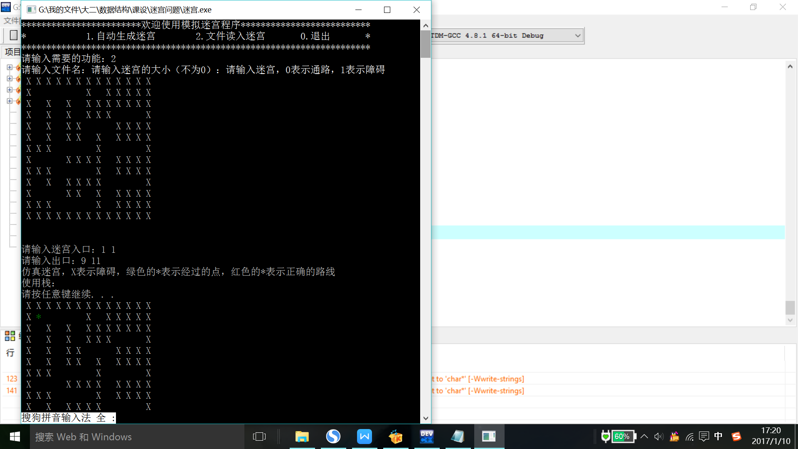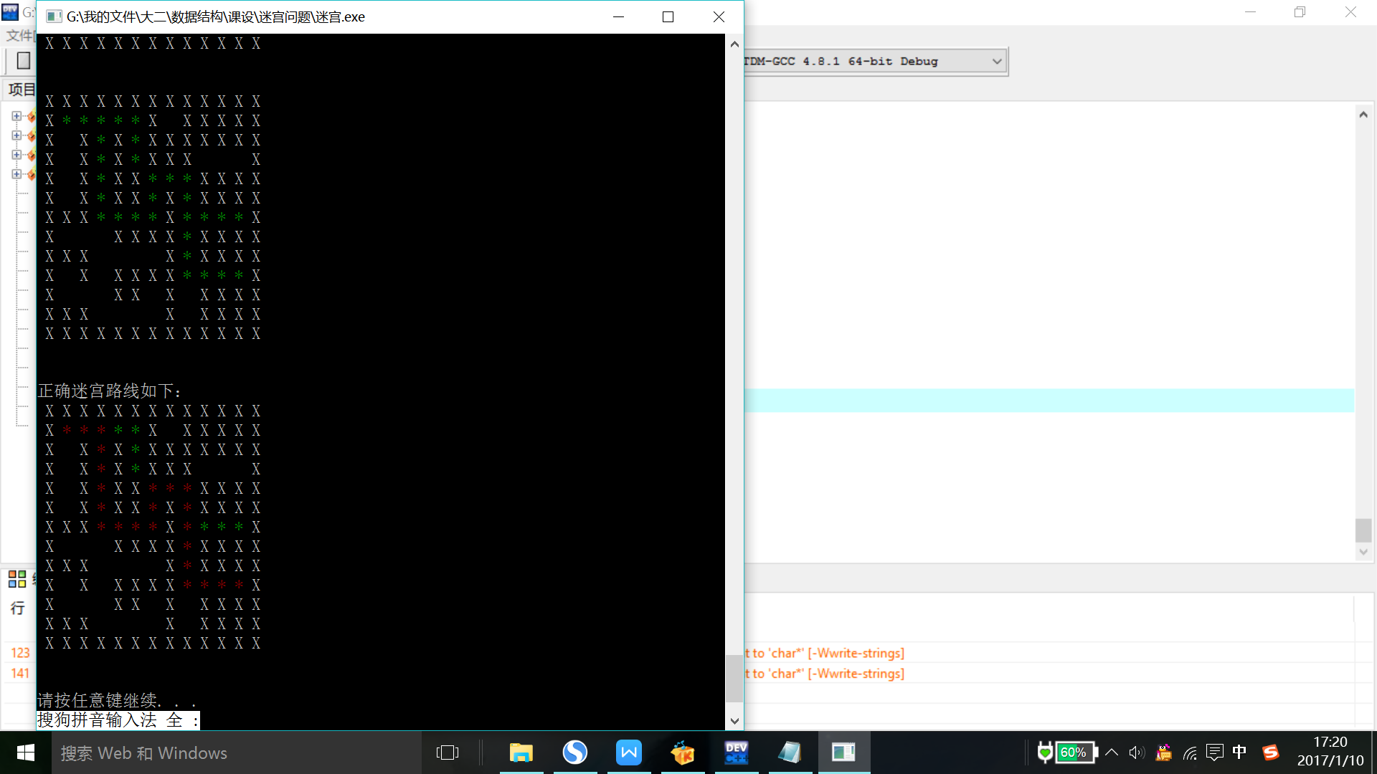

9.5算法时间复杂度

n为矩阵的长。

exitLabyrinth_D(Labyrinth &L,int row,int column,int outrow,int outcolum)

递归时间复杂度O(n²)

exitLabyrinth_F(SqStack &S,Labyrinth &L,location start,location end)

栈时间复杂度O(n²)

9.6源代码

#include<iostream>

#include<fstream>

#include <iomanip>

#include<cstdlib>

#include<time.h>

#include <windows.h>

using namespace std;

#define MAX_VERTEX_NUM 100

#define STACK_INIT_SIZE 1000

typedef int AdjMatrix[MAX_VERTEX_NUM][MAX_VERTEX_NUM];

typedef struct {

AdjMatrix arcs; //邻接矩阵

int rows; //行

int columns; //列

}Labyrinth; //定义迷宫

void Show(Labyrinth L);

typedef struct{

int x;

int y;

}location;

typedef struct{

int ord; //路径标号

location seat; //坐标位置

int di; //走向下一块方向

}SELemType;

typedef struct{

SELemType *base;

SELemType *top;

int stacksize;

}SqStack;

void miniPath(SqStack S,Labyrinth &L);

bool NoPass(Labyrinth L,int i,int j);

void initLabyrinth1(Labyrinth &L);

void initLabyrinth2(Labyrinth &L,char *name);

void Show(Labyrinth L);

bool exitLabyrinth_D(Labyrinth &L,int row,int column,int outrow,int outcolum);

void InitStack(SqStack &S);

bool DestroyStack(SqStack &S);

bool StackEmpty(SqStack S);

bool Push(SqStack &S,SELemType e);

bool Pop(SqStack &S,SELemType &e);

bool exitLabyrinth_F(SqStack &S,Labyrinth &L,location start,location end);

void miniPath(SqStack S,Labyrinth &L);

bool exitLabyrinth_D(Labyrinth &L,int row,int column,int outrow,int outcolum) { //递归 深度优先搜索

bool done = false; // 如果位置(row,column)可通行，标记之，并依次向四周搜索着前进

if(NoPass(L,row,column)==true)

{

// 走过的位置标记为8

L.arcs[row][column]=8;

Sleep(500);

Show(L);

// 抵达终点时表示穿越完成

if(row==outrow&&column==outcolum)

done=true;

。。。。。